附件1：

即开春节促销彩活动物料（灯笼）
采购需求及示例图
需求：
项目 | 材质 | 尺寸 | 标准 | 数量
40号灯笼 | 植绒布 | 40号 | 钢材长度43厘米，每个灯笼配挂件和配饰，装内置稳固架 | 2000个

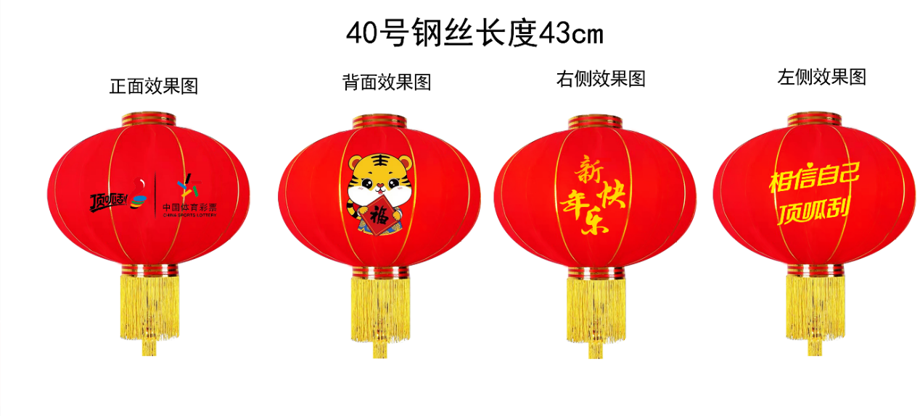
示例图：(图上logo的设计，由成交供应商与采购人协商确认）

